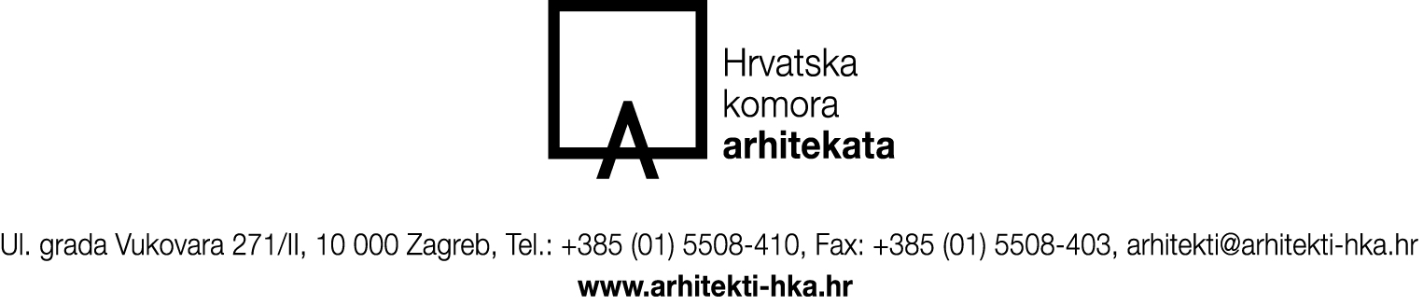

ZAHTJEV ZA UPIS U EVIDENCIJU STRANIH OVLAŠTENIH OSOBA KOJI SU PO POZIVU VLADE RH RADILI NA PROJEKTU OD POSEBNOG KULTURNOG ZNAČAJA

OSOBNI PODACI / PERSONAL DATA

IME I PREZIME / FIRST AND LAST NAME __________________________________________________________

SPOL / GENDER M / M Ž / F

OIB ________________________________________

DRŽAVLJANSTVO / NATIONALITY ________________________________________________________________

PODACI TVRTKE / COMPANY DATA

NAZIV TVRTKE ZAPOSLENJA U MATIČNOJ DRŽAVI / NAME OF THE COMPANY OF EMPLOYMENT IN THE HOME COUNTRY _______________________________________________________________________________
ADRESA TVRTKE / ADDRESS OF THE COMPANY ___________________________________________________
TELEFON/PHONE/MOBILE _______________________________________________
E-MAIL ________________________________________________________________

PODACI O PROJEKTU

DATUM POZIVA VLADE RH ______________________
VRSTA PROJEKTA ____________________________________________________________________________________________________________________________________________________________________________________________

PRILOZI

- Poziv Vlade RH za izradu projekta od posebnog kulturnog značaja

- Dokaz o uplati administrativne naknade u iznosu propisanom Odlukom o administrativnim naknadama Hrvatske komore arhitekata

iznos: = 800,00 €
primatelj: HRVATSKA KOMORA ARHITEKATA, Zagreb, Ulica grada Vukovara 271/II
broj računa primatelja: IBAN HR912360000 1102088676
poziv na broj odobrenja: OIB podnositelja zahtjeva
opis plaćanja: PREZIME, IME (podnositelja zahtjeva) – Upisnina za upis u Evidenciju HKA

Uputa o zaštiti osobnih podataka:
HRVATSKA KOMORA ARHITEKATA, Ul. grada Vukovara 271/2, 10 000 Zagreb, OIB: 85986018932 je voditelj obrade Vaših osobnih podataka. Vaše podatke kao što su ime i prezime, OIB, spol, državljanstvo te ostale podatke iz ovog obrasca prikupljamo na osnovi zakona i drugih važećih propisa. Navedeni podaci koristit će se samo za potrebe provođenja postupka za ostvarenje zahtjeva za upis u evidenciju stranih ovlaštenih osoba koji su po pozivu Vlade RH radili na projektu od posebnog kulturnog značaja, koji se vodi kod Hrvatske komore arhitekata i neće se upotrebljavati u druge svrhe. Pristup Vašim osobnim podacima može imati posebno ovlaštena osoba određena od odgovorne osobe voditelja obrade i /ili druga pravna osoba koju ovlastimo. Prijenosi osobnih podataka provode se samo u svrhu ispunjenja zakonskih obveza.

Vaša prava su sljedeća: pravo na pristup, pravo na ispravak, pravo na brisanje, pravo na ograničenje obrade, pravo na prigovor i pravo na prenosivost podataka.
Ako smatrate da se Vaša prava ne poštuju imate pravo podnijeti pritužbu Agenciji za zaštitu osobnih podataka.
Više o svojim pravima možete pročitati na https://www.arhitekti-hka.hr/hr/ ili nas kontaktirajte putem e-maila: szop@arhitekti-hka.hr .

Data protection instruction:
CROATIAN CHAMBER OF ARCHITECTS, Ul. grada Vukovara 271/2, 10 000 Zagreb, OIB: 85986018932 is the controller of your personal data. We collect your data such as first and last name, gender, OIB, nationality and other data from this form on the basis of the law and other valid regulations. The above data will be used only for the purposes of carrying out the application for enrollment in the record of foreign authorized persons who worked on a project of special cultural significance at the invitation of the Government of the Republic of Croatia and will not be used for other purposes. Access to your personal data may be granted to a specially authorized person designated by the responsible person of the controller and/or another legal entity authorized by us. Transfers of personal data are carried out only for the purpose of fulfilling legal obligations.
Your rights are as follows: right of access, right of rectification, right of erasure, right of restriction of processing, right of objection and right of data portability.
If you think that your rights are not being respected, you have the right to lodge a complaint with the Personal Data Protection Agency.
You can read more about your rights at https://www.arhitekti-hka.hr/hr/ or contact us via e-mail: szop@arhitekti-hka.hr .

POTPIS / SIGNATURE
VLASTORUČNIM POTPISOM OVOG ZAHTJEVA POTVRĐUJEM DA SU NAVEDENI PODACI ISTINITI/
BY SIGNING THIS APPLICATION I CONFIRM THAT THE ABOVE INFORMATION IS TRUE AND ACCURATE

U _________________________________ __________________________________________
(vlastoručni / elektronički potpis podnositelja zahtjeva)
( Applicant’s signature )

